Технологическая карта организованной учебной деятельности
Бөлімдер Раздел: Обучению грамоте
Тақырыбы Тема: «Звук и буква «Б».
МақсатыЦели: - Познакомить детей со звуком и буквой «Б», научить давать характеристику;
- Познакомить детей с графическим образом буквы;
- Формировать навык слитного чтения;
- Готовить руку к письму, формировать графические навыки;
- Учить детей дифференцировать звуки в слогах, словах, предложениях;
- Учить записывать графическую схему звукового состава слова, предложения в тетради;
- Закрепить произношение согласных звуков;
-Развивать фонематический слух, фонематическое восприятие, навыки звукового анализа и синтеза слов;

Оборудование: картинка буратино, зеркало для артикуляции, картинки с дикими животными; картинки со звуком «Б» в начале, середине и конце слов (баран, мак, банан, собака, пила, кабан, грибы, арбуз, кот); карандаши, рабочие тетради.
Ход занятия:

Этапы  Әрекет кезеңдері | Действия педагога  Мұғалімнің әрекеті | Действия детей  Балалардың әрекеті
Мотивациялық | Круг радости.  Солнце красное проснулось  В гости к нам пришло сутра  всем ребятам улыбнулось  Начинать урок пора! | Дети выполняют движения согласно тексту
Іздену -ұйымдастырушылық | Сегодня на занятии по грамоте  мы познакомимся с новой буквой и звуком. Для начала я загадаю вам загадку, а вы попробуйте отгадать.  У отца есть мальчик странный,  Необычный, деревянный,  На земле и под водой  Ищет ключик золотой,  Всюду нос сует свой длинный…  Кто же это?.. (Буратино)  - Ребята, какой звук первый в слове «Буратино» ?  - Правильно, звук «Б».  Буратино принес нам загадки…  Послушайте внимательно загадки и определите, какой звук часто встречается в отгадках (демонстрация отгадок )  Кто по елкам ловко скачет  И взлетает на дубы?  Кто в дупле орешки прячет  Сушит на зиму грибы. (Белка)  Шевелились у цветка  Все четыре лепестка.  Я сорвать его хотел —  Он вспорхнул и улетел. (Бабочка)  Толстокожий, неуклюжий,  У него огромный рот.  Любит воду, но не лужи.  Кто же это? (Бегемот)  Ребята определяют, какой первый звук в этих словах Б. (правильно). Сегодня вы познакомитесь со звуком «Б» и научитесь его четко произносить.  Характеристика звука «Б» по артикуляционным и акустическим признакам.  -Давайте возьмем в руки зеркальце вместе произнесем звук «Б».  -Какое положение принимают губы? (Губы сомкнуты, затем раскрываются мгновенным выдохом воздуха. Взрываются)  -Какое положение принимают зубы? (Зубы разомкнуты.)  -Какое положение принимает язык? (Язычок спокойно лежит во рту.)  -Положите руку на горло, горлышко работает – значит, звук «Б» звонкий.  - Звук «Б» - согласный, твердый, звонкий мы будем обозначать его синей фишкой, он будет жить в синем домике (демонстрация картинок).  3. Развитие фонематического слуха. Произнесение звука «Б» в слогах.  - Предлагаю вам поиграть в игру. Я буду произносить слоги. Услышите слог, в котором есть звук «Б», хлопните в ладоши.  Ба, ха, па, бы, ты, мы, бо, по, но, бу, ту, пу….  4. Произнесение звука «Б» в словах.  Перед вами картинки (на доске ) Посмотрите на них, если вам не понятно, что нарисовано на картинках, то я вам объясню. Вам будет нужно назвать только те картинки, в которых есть звук «Б»  (баран, мак, барабан, собака, пила, кабан, гриб, арбуз, кот).  ФИЗМИНУТКА  Буратино потянулся,  Раз нагнулся, два нагнулся,  Руки в стороны развел,  Ключик видно не нашел.  Чтобы ключик нам достать –  Надо на носочки встать!  Произношение звука «Б» в связной речи.  - Повторяйте за мной чистоговорки.  Ба – ба - ба – на избе была труба.  Бу – бу – бу - побелили мы трубу.  Обучение элементам грамоты.  Давайте вспомним наши правила  - Звуки мы слышим и произносим, а буквы мы видим и пишем. И к нам пришла буква «Б».(демонстрация на картинке) Из каких элементов состоит буква Б (из длинной и короткой палочки, полукруга).  Буква Б –как бегемотик  Нарисуем ей животик  Козырек добавим с выше  Буква Б у нас под крышей.  - Построим из пальцев букву «Б».  Указательный с большим  Мы в кольцо соединим  Остальные мы дугой  Над кольцом объединим.  - Нарисуем в воздухе карандашом букву «Б».  - Чтобы нам запомнить букву «Б», давайте ее напечатаем на своих листочках. Занимайте места. Выполняйте задание по образцу.  Слитное чтение слогов с буквой «Б».  - Напоминаю вам, что буквы мы видим, пишем и читаем. Посмотрите на экран, перед вами слоги. Приготовились читать (демонстрация слайдов)  Дифференциация в словах, предложении.  8.1. Звуковой анализ слова Бусы - составление схемы. (Один ребенок работает у доски. Остальные на листочках. )  - Назовите последовательно звуки в слове Бусы. Закрасим квадратики.  - Назовите первый звук (Б). Дайте характеристику звука. Какой он. Обозначьте звук под буквой.  - Назовите второй звук (У). Дайте характеристику звука. Какой он. Обозначьте звук под буквой.  - Назовите третий звук (С).  - Назовите третий звук (Ы).  Дайте характеристику звука. Какой он. Обозначьте звук под буквой.  - Сколько всего звуков в этом слове?  - Сколько согласных?  - Сколько гласных? | Слушают отгадывают  «Буратино»  Дети отвечают.  звук «Б».  Отгадывают загадки  Делят слова на слоги  Называют звук «Б»  Работа с зеркалом  Дети рассматривают в зеркале положения губ, Зуб, и языка.  Запоминают что звук Б согласный твердый звонкий и обозначаем его синей фишкой  Хлопают в ладоши  Называют слова делят на слоги.  Повторяют чистоговорку  Слушают повторяют стих про букву «Б»  Пытаются показать букву Б руками  Прорисовывают Букву Б в воздухе  Прописывают букву Б на индивидуальных листочках  Чтение слогов на букву «Б»  Дети выполняют задания самостоятельно  Б у с ы
Рефлексивті – түзетуші | - С каким звуком и буквой мы познакомились? (Со звуком «Б»)  - Что вы можете рассказать о букве «Б» | Ответы детей

ТОО детский сад «Гүл Астана»

Конспект
открытого занятия
по обучению грамоте
в предшкольной группе «Шырша»
Тема: « Звук и буква «Б»
Воспитатель:Щипцова С.И.
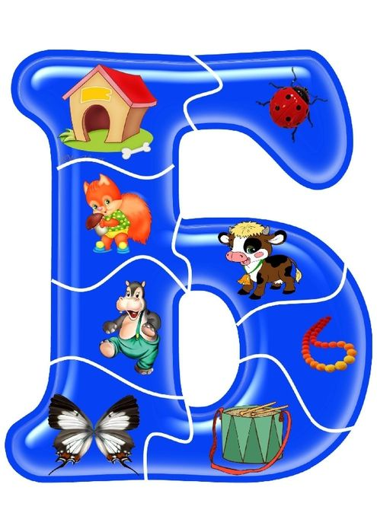
Г. Шымкент 2021г

